CARA SETTING EMAIL KE BLACKBERRY

Anda bisa menerima/mengirim email corporate dimanapun anda berada melalui ponsel anda, untuk pengguna blackberry, berikut panduan yang bisa anda coba :
- Pada Blackberry Anda, Cari dan pilih Setup -> Email Setting -> Email Accounts
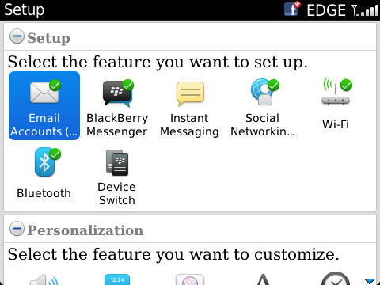

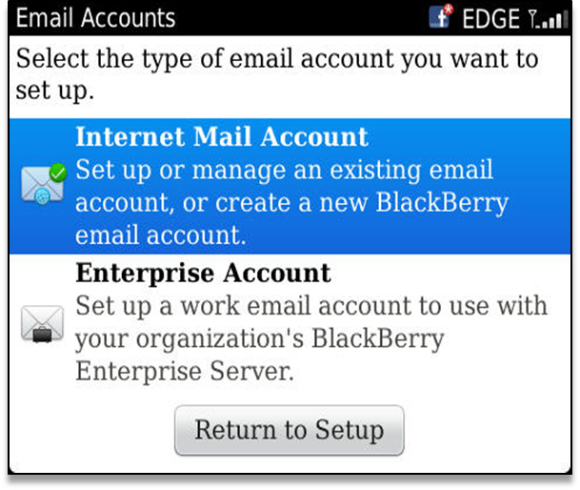
- Pada Email Accounts, pilih Internet Mail Account, seperti gambar berikut :

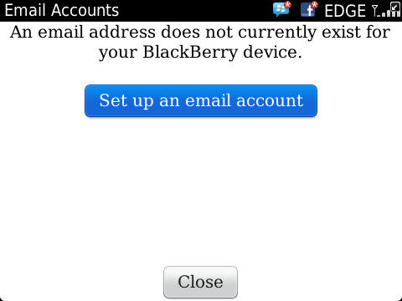
- Setelah itu muncul tampilan berikut, silahkan Anda klik Set up email account

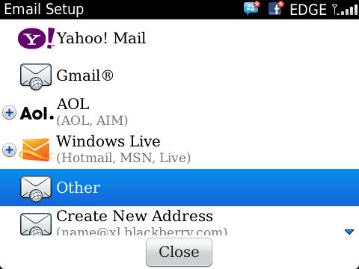
- Untuk setting email corporate, pada Email Setup, silahkan Anda klik Other, seperti gambar berikut :

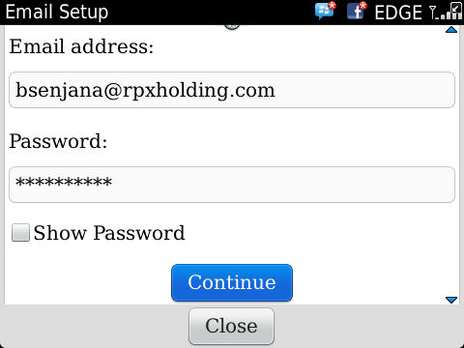
- Pada tampilan selanjutnya, Anda diminta menuliskan alamat Email Address berikut Password email anda, setelah itu klik Continue :

- Jika email anda tersetting dengan benar, maka akan muncul tampilan konfirmasi seperti berikut pada Blackberry Anda, silahkan anda klik Close.
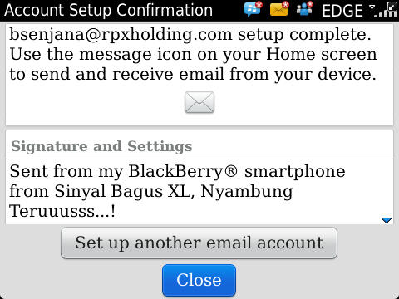

SETTING OUTLOOK AGAR TIDAK

Jika anda mensetting email corporate pada ponsel anda, tentunya anda juga harus mensetting outlook anda, agar email yang masuk ke ponsel anda tidak terdelete apabila anda menarik email pada PC (outlook). Berikut panduan setting untuk Microsoft Outlook :
- Pada Menu outlook pilih dan klik Tools → E-mails Accounts
Maka akan muncul tampilan berikut, klik “Next”
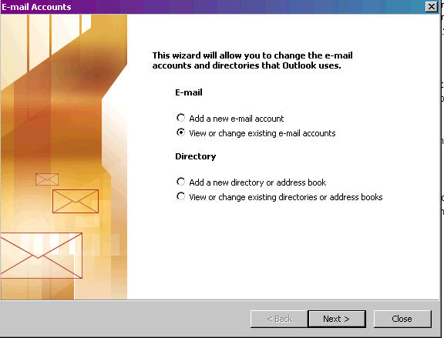

- Lalu akan muncul sebuah tampilan E-mails account anda, double-clicks pada email name anda, seperti gambar berikut :
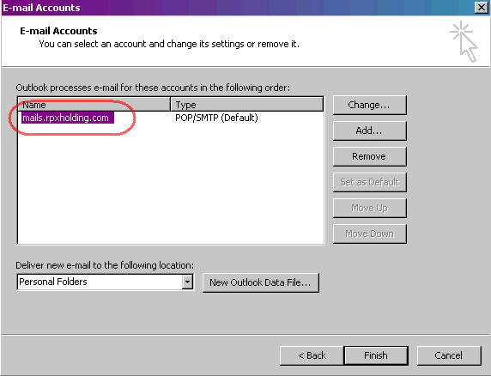

- Setelah itu akan muncul tampilan E-mail Accounts (Internet E-mail Settings (POP3)) anda, Pilih dan Klik menu “More Settings” yang terletak di bagian kanan bawah

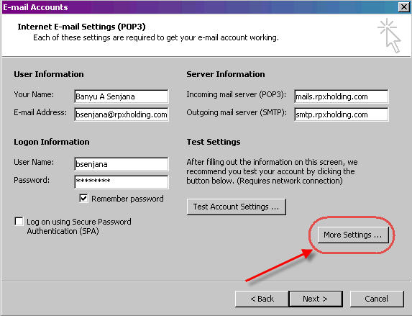

- Selanjutnya, pada pilihan yang ada pada Internet E-mail Settings, pilih menu “Advanced” dan pada kotak Delivery, beri tanda checklist, kemudian set menjadi “1” –days pada kotak selanjutnya, lalu klik “OK” :
